您是否为库存压力而犯愁？

您是否为数据分析而迷茫？
那么，这正是帮您解决的---

【 时间：2015年9月10-11日（两天） 地点：广州华之源大酒店 】

- 随着公司规模扩大，公司一年到底是赚到钱还是赚到货，这需要销售及物流系统建立完善的数据分析及其监控体系，给予定性定量工作指导；
- 不要等形成库存再管理，晚矣！库存是个过程而非结果；
- 定期监控商品库存状况，通过核心指标了解是否正常，有知有觉；
- 通过科学合理管理库存，从而及时发现问题，解决问题，包括补货及促销技巧；
- 结合实战案例，分析区域库存关键指标及对应解决策略，结合数据分析及案例练习，解决核心管理人员从知道到做到；

【培训对象】商品管理、数据分析、销售经理、品牌总监、代理商老板等相关部门。
【培训形式】指标详实，数据丰富，贴近工作！
【课程收益】
- 计划不如变化快，要适应变化莫测的市场就要建立快速商品运作体系，以快制胜！
- 通过商品及营运系统搭建，实现商品的快速周转，需要从进销存过程上环环相扣，从而实现商品的快进快销快甩！
- 巧妇难为无米之炊，商品作为店铺销售弹药起到重要作用，其中在商品管理中涉及到采购、配送、调拨、陈列、促销等一系列环节，商品部门及销售部门均需掌握，产品不是靠自己自生自灭，组要各个部门通力协作，构建立体化销售管理体系；
- 商品运作管理不仅需对于流行时尚的艺术，还需要数据分析的科学，是艺术与科学的结合，本课程将结合美的艺术和数字的科学进行，并传授部分核心数据分析表单；

【解决问题】
1) 如何通过数据指标定期系统为库存体检，五大库存实战工具
2) 如何从上货开始抓好货品管理，紧密围绕进，销，存，推，调，补，价，退8个字，结合四大商品运营流程，做到快进快销快甩！
3) 库存不是商品部的事情，而是需要销售团队立体作战，此次参训人员建议商品，销售团队一同参与，齐心协力变库存为利润！

【课程大纲】中国少有的能把商品管理讲授得如此幽默风趣、深入浅出的专家！！
一）商品管控系统后台运作
- 数据管理系统作用
- 商品数据体系搭建
- ZARA/耐克商品商品数据体系分享
- 公司商品管控后台运作
- 公司数据系统后台建立
- 商管人员岗位职责运行
- 商品KPI监控指标考核

二）从上货到出清的四大运营流程—从上货至出清的系统化商品运作
- 商品导入期管理：
- 商品上货技巧：宁肯让货等人不能让人等货
- 准确掌握上货波段，上货管理的442法则
- 制定商品上市计划及多店分货计划－模型
- 店铺商品配货结构分析表－实战工具运用
- 做好店铺级别划分及快速高效单店分货配货
- 重点实操演练：商品上市前做好六大基础工作
- 商品成长期管理：
- 把握快准狠的补货技巧－补货工具运用
- 掌握畅销品翻单：不要等到缺货才补货
- 商品上市后三个阶段的折扣管控
——调价策略及售罄率参考工具
- 商品畅平滞货品的营销管理策略
- 商品成熟期管理策略
- 将滞销款推广畅销款的六大策略
- 通过调拨加快商品的流通
- 货品调拨的四大核心原则
- 商品调拨的实操工具应用
- 商品黄昏期管理策略：
- 心态篇：战斗尚未结束绝不缴械！
- 根据气候更替规划退仓新批上市
- 促销意义及促销负面效果控制
- 商品短平快的高效促销技巧
- 快进快销快甩的商品运营思路
三）店铺及分公司库存管理五大核心指标 —结合销售库存管理KPI关键指标
- 库存总量是否达标，监控库存并预警
  - 货卖堆山：总体数量是否达标，满足销售——
存销比
  - 薄利多销：总体周转率是否合理，快速周转
——周转率
  - 赚钱赚货：忙活一年是转到钱还是赚到货——
投资回报率
  - 实战练习：库存总量控制的辨证分析
- 库存结构是否合理，调拨货品控制合理
  - 以销定存：库存质量是否合理，符合市场——
结构差异
  - 有知有觉：哪些商品为你赚钱哪些在亏钱
  - 坪效最大：店铺如何做到配购货配好货
  - 实战练习：不同区域及业态的差异化及配货参
考数据
- 货品幅度深度合理，货品做到80:20原则
  - 宽度控制：多少款合理，防止什么货都有什么
都断码
  - 深度控制：多么深合理，防止深度太深反而款
式乏新
  - 跑款跑量：宽度深度合理否，两者兼顾——
80:20法则
  - 商品结构合理控制，畅销、平销、滞销如何调
配—动销率
  - 畅平滞货品管理方法：反应商品销售配货合理
性—平均深度
- 库存年龄是否新鲜，波段要常卖常新
  - 常卖常新：服饰时尚流行，喜新厌旧把握——
商品库龄
  - 波段投放：每个时间段明星主推重点把握——
常新常卖
  - 区域市场季节变化及商品投放波段科学规划
- 系列组合搭配丰富，搭配宜灵活多样
  - 正确的店配正确的货：店铺渠道结构类型区分
——因地制宜
  - 畅销品滞销品把握，红花还需绿叶衬——
店铺商品组合
  - 如何做好区域市场内大店形象衬托与小店商品
组合


【培训专家：于有为老师】

* 服饰业的商品顾问数据专家
* “798”商品快进快销模式创始人
* 钡特咨询首席商品顾问专家
* 著作首本订货工具书《订货专家》
* 曾供职于耐克、百丽、匡威等品牌，10年专注聚焦鞋服行业商品专业
* 于有为老师曾在多家知名企业任商品管理、营销管理高层职务，专业从事鞋服行业商品管理及数据咨询工作，先后为多家上市公司提供商品数据辅导，为近百家企业提供过专业内训、项目辅导
* 被公认为：行业内不可多得的一位既具备完善的理论基础，又拥有丰富管理经验的实战派顾问
【精品课程】《快进快销快甩商品运营》《数字化库存管理与管理》《稳准狠订货技巧》
【服务项目】2007年百丽内训体系建设；2008年，探路者上市物流整合；2009年蜘蛛王全国巡回开店辅导；ABC儿童巡回招商订货推广；2010年 达芙妮全国8大KPI项目；欧时力总代单店订货项目；柒牌男装买手及订货辅导。2011年，红蜻蜓全国零售系统辅导；富安娜家纺库存管控分析；361运动总代数字神经系统；中国服装协会订货必赢模式；2013年，阿依莲全国“稳准狠”订货技巧巡回辅导。

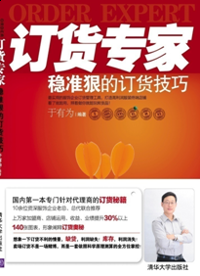

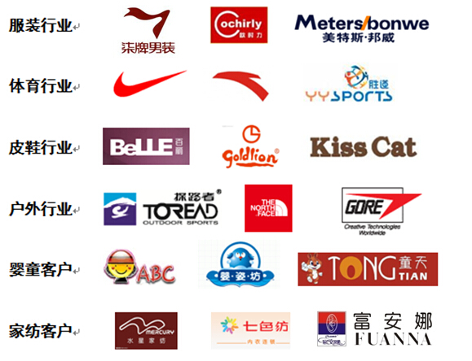

【有关参会事宜】
【主办单位】钡特（国际）零售管理咨询机构 广州市钡特管理咨询有限公司
【投资价格】3800元/两天/人（含培训费用、教材、茶点）
【咨询方式】全国报名热线：4008-853-858 020-34529135 13610081187 李永红

温馨提示
本课程可提供上门内训服务；我公司12年来已成功为2000多家品牌提供订货会培训、加盟商培训、代理商培训、店长督导培训、商品陈列、服装搭配等180多个专业培训课程，如贵公司有需要请及时与我公司联系！

